Социальное предпринимательство: бизнес от сердца становится прибыльным в Приморье

Предприниматели Приморского края могут подать заявку на присвоение статуса "социального предприятия". У многих социальное предпринимательство ассоциируется с благотворительностью и некоммерческими общественными организациями. Однако сегодня это — прибыльный бизнес и возможность получить преференции — от ставки по УСН 1% по объекту "доходы" до гранта в размере 500 тысяч рублей. Причем стать "социальным" при соблюдении определенных условий может любой бизнес, будь то розничная торговля, парк отдыха, детский сад или языковая школа. Подробно об этом ИА PrimaMedia рассказала руководитель Центра инноваций социальной сферы (подразделение центра "Мой бизнес") Ольга Кудинова.

Экономия на налогах, льготные кредиты
— Ольга Леонидовна, добрый день. Подразделение центра "Мой бизнес", которым вы руководите, отвечает за поддержку социальных предпринимателей — так называемый бизнес от сердца. Расскажите, как много в Приморье такого бизнеса?
— В Приморье 74 предприятия получили официальный статус "социальных" по итогам 2020 года. В 2021 году перед нами стоят амбициозные цели — увеличить их количество как минимум вдвое. На сегодняшний день уже более 100 предпринимателей подали документы на получение этого статуса. А вообще в Приморье большое количество предприятий, которые подпадают под критерии социальных, но не знают об этом. И здесь наша задача — популяризировать социальное предпринимательство, рассказывать о социальном бизнесе и возможностях, которые он дает.
— Какие преференции можно получить бизнес вместе со статусом?
— В первую очередь, решением Правительства Приморского края для социальных предприятий ставка по упрощенной системе налогообложения по объекту "доходы" составляет всего 1% в этом году. Тогда как большинство участников рынка платят 6% по УСН.
Во-вторых, социальное предприятие может получить грантовую поддержку от 100 до 500 тысяч рублей. Грант имеет целевое назначение и выдается на такие насущные нужды как ремонт нежилого помещения, покупка техники, мебели, присоединение к инженерным сетям, оплата коммунальных услуг. Но сначала предпринимателю необходимо пройти обучение в нашем акселераторе "Бизнес от сердца" (18+).
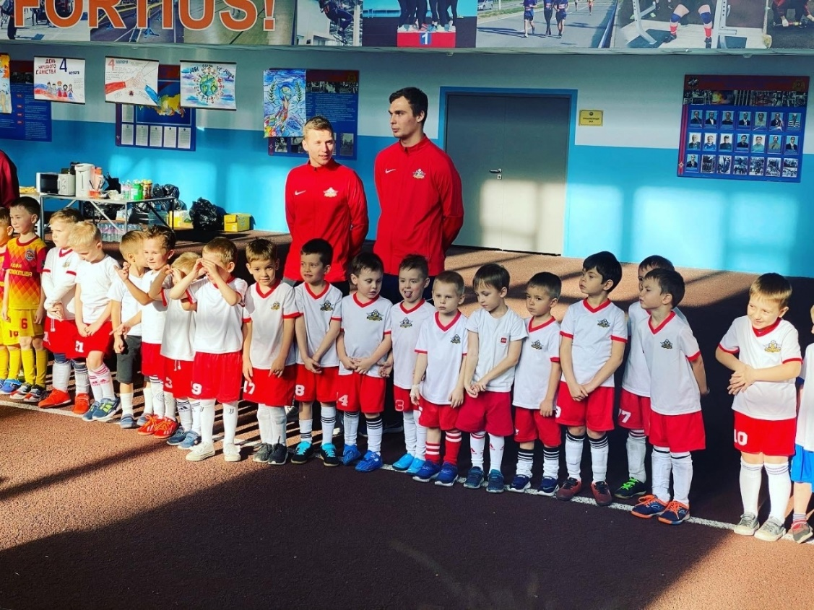
Социальное предприятие клуб "Футболион". Фото: Из архивов источника
Следующая преференция — возможность на льготных условиях оформить кредит до 5 млн рублей в МКК "Фонд развития предпринимательства Приморского края". Для социальных предприятий ставка составит всего 1,5% годовых за первый год, далее ставка поднимается, но до размера ключевой Банка России, что сейчас составляет 4,25%.

Четыре категории
— Есть четыре категории "социального предприятия". Расскажите, как предпринимателю понять, к какой из них он относится?
— Первая категория — бизнес, который трудоустраивает социально уязвимые категории граждан. Это инвалиды, одинокие и многодетные родители, воспитывающие несовершеннолетних детей, пенсионеры и предпенсионеры, выпускники детских домов, бывшие осужденные, беженцы, малоимущие и другие.
Вторая категория участвует в реализации работ и услуг, которые эти граждане производят. Допустим, компания "Мебларус" из Находки продает мебель, изготовленную заключенными в колонии Приморского края.
Третья категория сама производит работы и услуги для незащищенных слоев населения. Сюда входят, например, пансионаты для пожилых людей, реабилитационные центры, услуги сиделок.
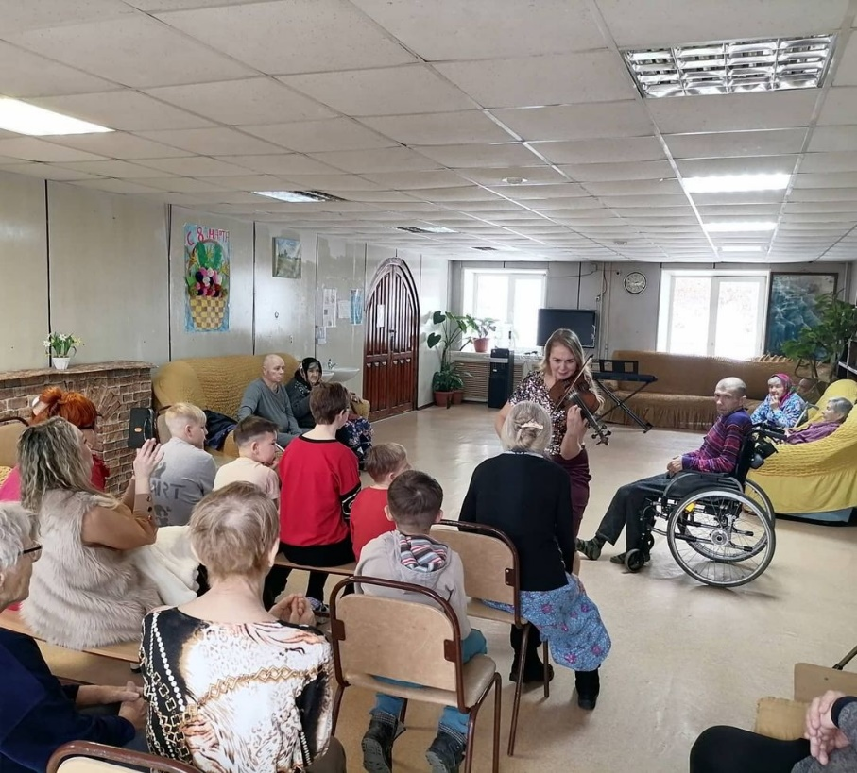
Социальное предприятие пансионат для пожилых людей "Наши гости". Фото: Из архивов источника
И, наконец, в четвертой категории — малый и средний бизнес, который является общественно полезным и помогает решать социальные проблемы общества. Это коммерческие детские сады, парки культуры, различные развлекательные центры, игровые комнаты, центры дополнительного образования, языковые школы, студии живописи, лепки, центры робототехники. То есть очень широкая сфера. Допустим, в Уссурийске есть парк исторического и культурного наследия "Изумрудная долина". Он является социальным предприятием, потому что его деятельность направлена на сохранение культурного наследия Приморья, и это относится к социальному бизнесу.
Четвертая категория была самой популярной в Приморье по итогам 2020 года.
— То есть можно целенаправленно создать рабочие места под социальное предпринимательство, подать заявку и экономить на налогах?
— Конечно, однако не всё так просто. Есть важное условие: таких работников должно быть не меньше 50 процентов, а их зарплата должна составлять не меньше 25 процентов от фонда оплаты труда. Плюс "стаж" в формате "социального" должен быть от одного календарного года. Отмечу, что в Приморском крае такого бизнеса немало. Например, во Владивостоке работает спортивный центр "Восход", где более 50% сотрудников — пенсионеры. Он подпадает под все критерии социального предприятия и уже подал документы на присвоение официального статуса.
Социальное предприятие спортивный центр "Восход". Фото: из архивов источника
Если товары производят граждане из категории социально уязвимых, доля доходов именно от реализации этих товаров должна составлять более 50 процентов, как и доля чистой прибыли.

Время переформатироваться
— Какие муниципалитеты лидируют по количеству заявок?
— Впереди Владивосток, Уссурийск и Артём. Но радует, что заявки поступают из самых отдаленных уголков Приморского края. К примеру, из села Барано-Оренбургского в Пограничном районе. Например, в прошлом году статус "социального предприятия" получил владелец крестьянско-фермерского хозяйства, индивидуальный предприниматель Эрнист Турдубаев производит молочную продукцию для социально-уязвимой категории граждан, продает им молоко по льготной цене.
— Насколько все-таки сложно получить этот статус? Какие документы нужно подготовить? Большой ли это пакет?
— Чтобы подать заявку на включение в реестр социальных предприятий, нужно собрать пакет документов в соответствии со своим типом деятельности. Подробно с ним можно ознакомиться на сайте центра "Мой бизнес", мы сделали чек-лист, чтобы упростить задачу предпринимателям. Если возникнут сложности с заполнением документов, наши специалисты проконсультируют. Уже поступили заявки от предпринимателей из Владивостока, Партизанска, Арсеньева, Находки, Дальнереченска, Артема и Уссурийска.
Детский сад тоже может получить статус социального предприятия. Фото: Из архивов источника
— Может ли компания переформатироваться и вступить в ряды социального бизнеса? Как это лучше сделать?
— Модернизировать бизнес довольно просто. Допустим, в этом году предприятие трудоустраивает определенную категорию граждан при соблюдении всех необходимых условий. А в следующем году подает документы на социальный статус за календарный год, потому что, как я уже говорила, сотрудники должны отработать на предприятии не меньше года. Единый реестр социальных предприятий Приморского края пока подгружается раз в году, 10 июля, так что начинать лучше уже сейчас.

"Бизнес от сердца" научит
— В этом году вы запустили акселератор "Бизнес от сердца". Расскажите про него подробнее: какой формат, как принять участие и получить грант?
— После того, как вы подали документы в реестр "социальных предприятий" и получили статус, можно пройти акселерационную программу обучения. А уже потом заявляться на грантовую поддержку. В этом году программа стартовала 15 марта во Владивостоке и закончится 16 апреля. Курс состоит из теоретического и практического блоков. Четыре практических занятия пройдут офлайн, далее начнется онлайн-сопровождение — работа с наставниками. Кураторы ответят на важные вопросы, помогут в практических решениях. И последнее занятие это презентационный рабочий день, когда предприниматели будут защищать свои проекты.
Социальное предприятие "Международный центр изучения английского "Priority Center". Фото: Из архивов источника
— Социальный бизнес некоторые считают благотворительностью. Объясните, корректно ли это сравнение?
— Сравнение с благотворительностью не совсем корректное и многих сбивает с толку. Социальное предпринимательство — это, прежде всего, бизнес, часто большой и прибыльный, который, помимо коммерческой составляющей, решает острые общественные вопросы. Это новые возможности, причем для любого вида деятельности, от розничной торговли до языковой школы. И мы приглашаем ими воспользоваться.
Направить полный пакет документов можно:
— по почте в министерство экономического развития Приморского края на адрес: Владивосток, улица Светланская, 22, телефон: 8 (423) 220-92-34;
— по почте или лично в Центр инноваций социальной сферы (центр "Мой бизнес") по адресу: Владивосток, улица Тигровая, 7, офис 603, телефон: 8 (423) 279-59-09;
— на электронную почту: cisspk@cpp25.ru, параллельно направив оригинал пакета документов по почте (заявки без досылки оригиналов рассматриваться не будут).
Консультацию и дополнительную информацию можно уточнить у специалистов Центра инноваций социальной сферы (ЦИСС) по телефону: 8 (423) 279-59-09.
Отметим, что создание ЦИСС — одно из ключевых мероприятий, реализуемых в Приморье в рамках национального проекта "МСП и поддержка индивидуальной предпринимательской инициативы".
Ссылки по теме:
- Более полусотни приморских компаний получат статус «социальное предприятие»
- Предприниматели Приморья могут получить статус «социальных предприятий» и претендовать на грант до 500 тыс рублей
- «Бизнес от сердца»: социальные предприниматели Приморья могут получить грант на развитие

